Sprawozdanie z obchodów
Patrona Roku 2024 SEP
inż. Stefana Ciszewskiego

Sprawozdanie opracował
Wiceprezes Zarządu Oddziału Bydgoskiego SEP
Przewodniczący Komitetu Organizacyjnego
mgr inż. Janusz Nowastowski

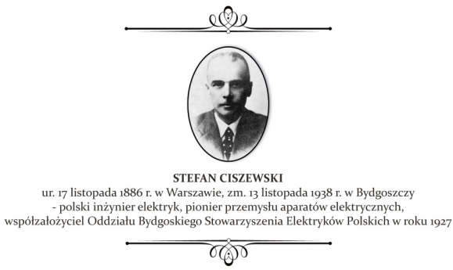

W dniu 27 września 2023 roku Zarząd Główny SEP ustanowił inż. Stefana Ciszewskiego Patronem Roku 2024 w Stowarzyszeniu Elektryków Polskich.

Zarządu Oddziału Bydgoskiego SEP w dniu 23 stycznia 2024 powołał Komitet Organizacyjny obchodów w składzie:

-Przewodniczący Wiceprezesa Zarządu Oddziału Janusza Nowastowskiego

-Wiceprzewodniczący Sekretarz Zarządu Oddziału Tadeusz Woliński

- Członkowie -Rafał Berger, Włodzimierz Bieliński, Sławomir Łaniecki, Paweł Gonczerzewicz, Marek Jeleniewski.

Działania poprzedzające ustanowienie Patrona Roku.

Środowisko elektryków bydgoskich podjęło szereg działań popularyzujących postać S.Ciszewskiego:

- poprowadzony został konkurs wśród uczniów Zespołu Szkół Energetycznych na najlepszą prezentację o życiu Stefana Ciszewskiego.

-ukazał się obszerny wywiad z J. Nowastowskim w Kurierze Bydgoskim organie Towarzystwa Miłośników Miasta Bydgoszczy
- ukazały się w codziennej prasie „Ekspress bydgoski” i „Gazeta Wyborcza”
artykuły o S. Ciszewskim jako bydgoskim Henry Fordzie i historii Zakładów Eltra
- na stronach internetowych ogólnych, bydgoskiego SEP oraz profilach Facebook opublikowano szereg materiałów
https://bydgoszcz.sep.com.pl/patron-roku-2024-sep-inz-stefan-ciszewski.html

- władze miasta Bydgoszcz uhonorowały Stefana Ciszewskiego nadając jego imię nowej ulicy oraz nazywając jego imieniem kolejny nowoczesny tramwaj.

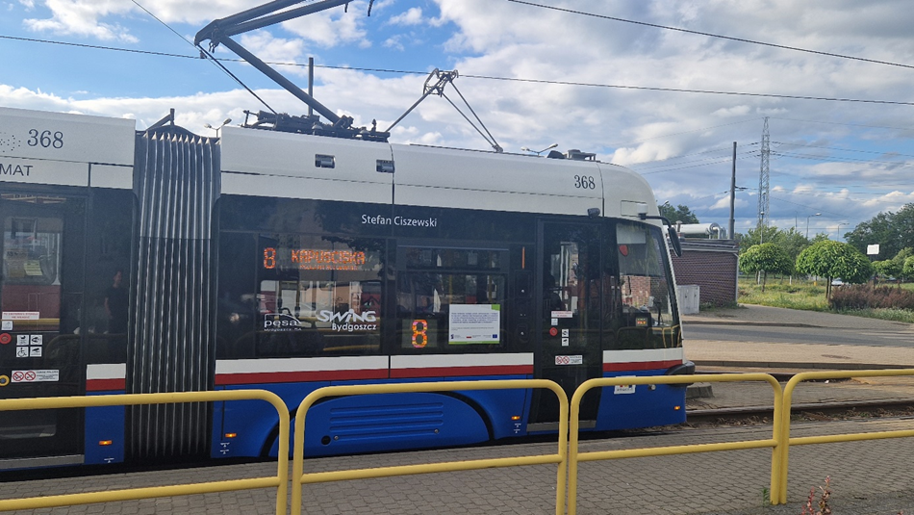
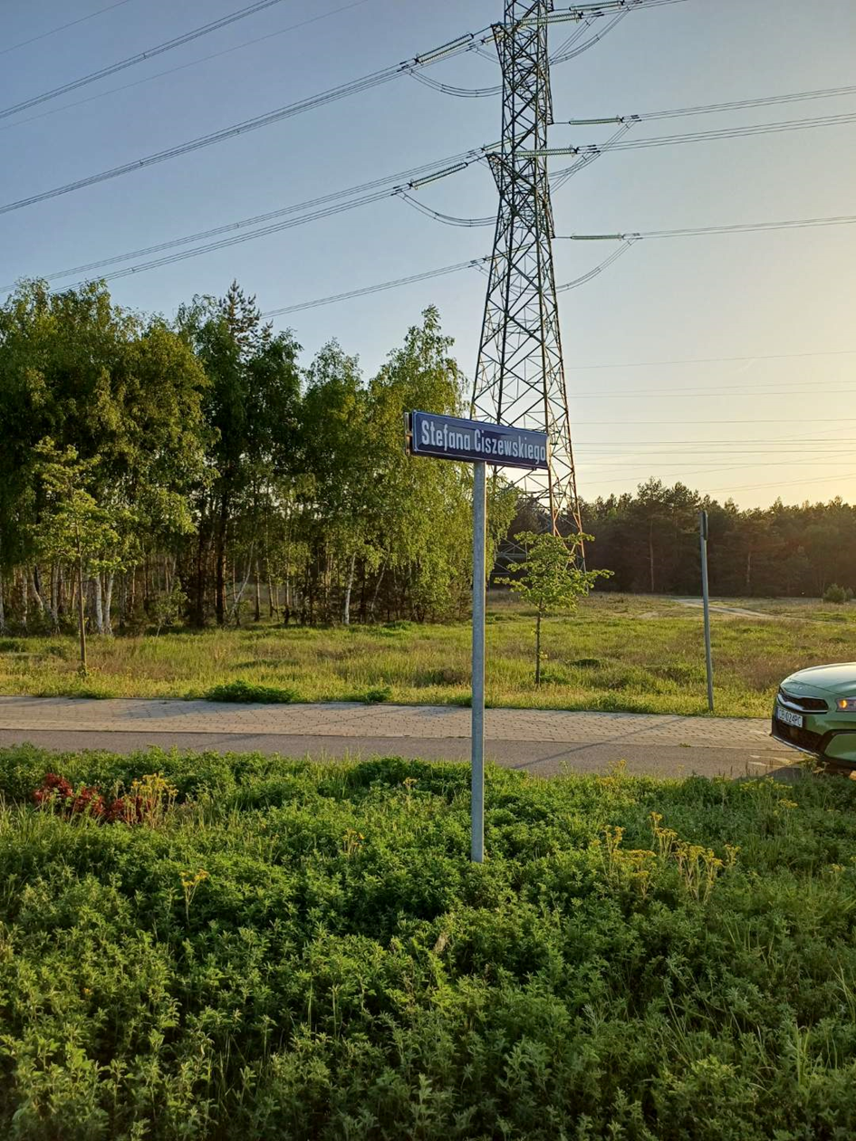

W numerze styczniowym Wiadomości Elektrotechnicznych ukazał się obszerny artykuł o inżynierze Stefanie Ciszewskim uzasadniający przyznanie tytułu Patrona Roku 2024 w SEP. 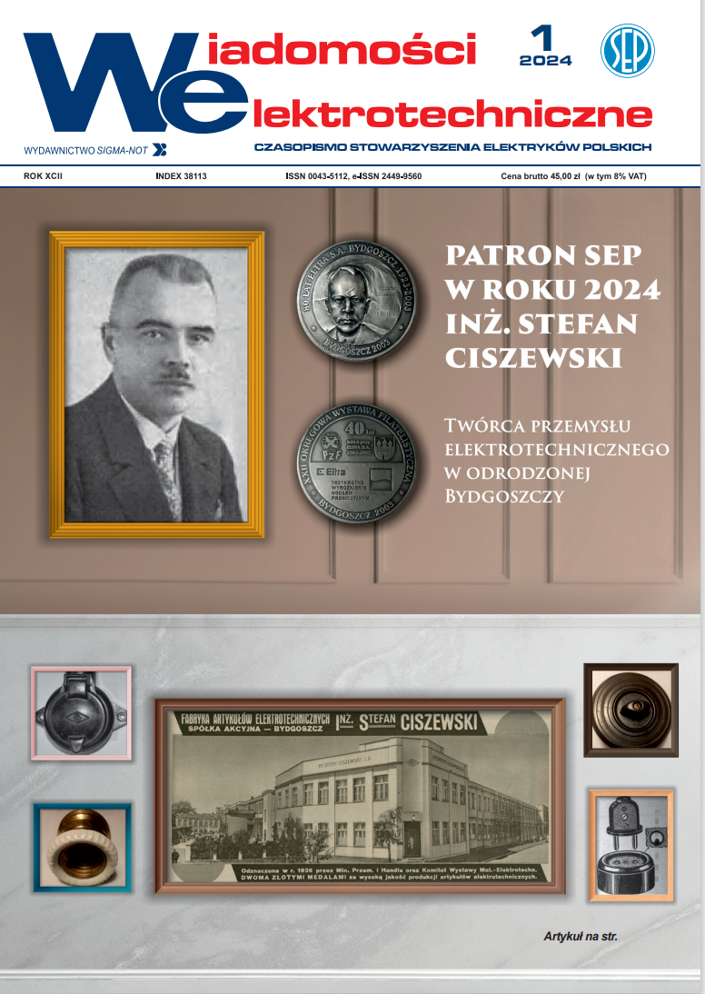

W kwietniu 2024 została wydana w nakładzie 300 egz. broszura o tytule
„ Inż. Stefan Ciszewski – pionier polskiego przemysłu elektrotechnicznego – i losy jego fabryki”.
Autorzy: Rafał Berger ; Janusz Nowastowski
Opracowanie opinii wydawniczej dr Sławomir Łaniewski.

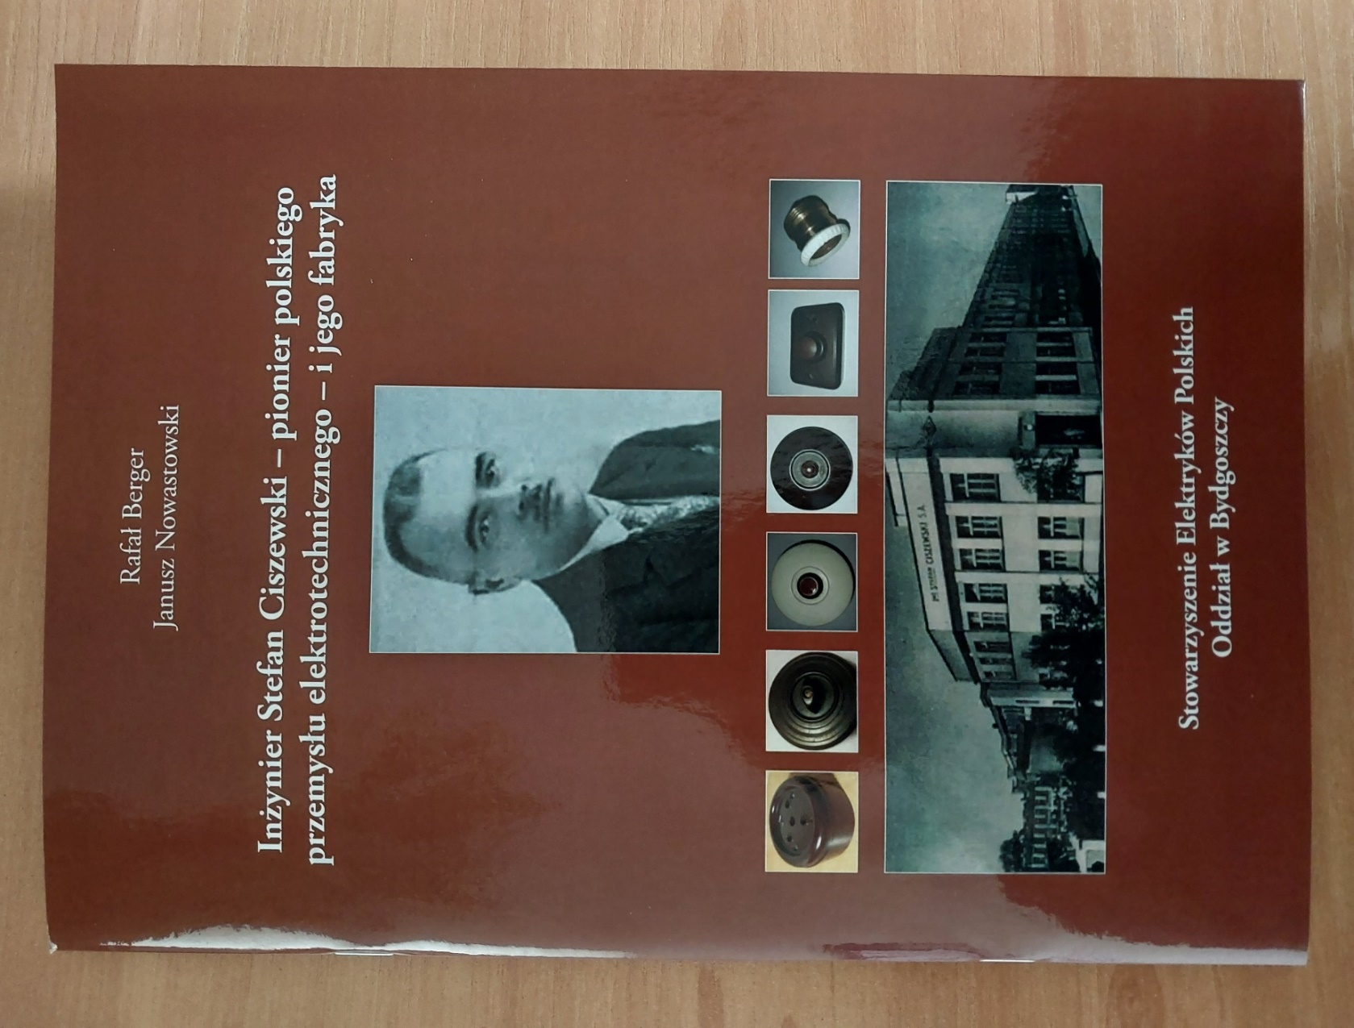
Z zasobów Wojewódzkiej Biblioteki Publicznej pozyskaliśmy jedyny egzemplarz Katalogu Fabryki Artykułów Elektrotechnicznych z roku 1938 liczącego 176 stron.
Oddział Bydgoski SEP wydał Reprint w nakładzie 30 egzemplarzy.
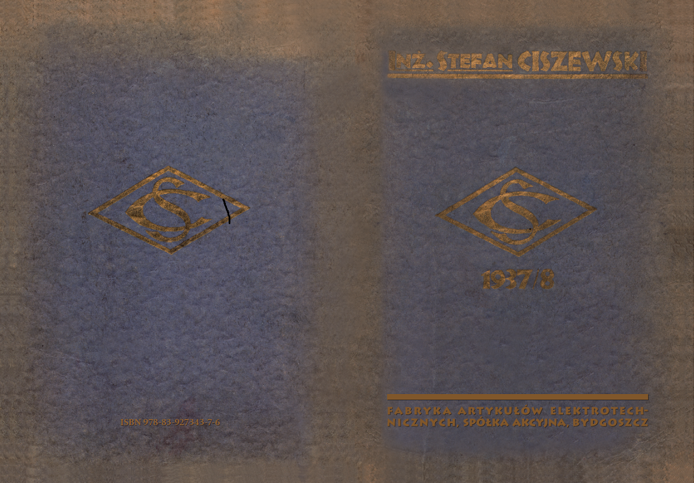

W przeddzień Konferencji odbyło się posiedzenie Centralnej Komisji Historycznej SEP pod przewodnictwem kol. Piotra Szymczaka.
Na miejscu byli obecni koledzy z oddziałów gdańskiego, kaliskiego, tarnobrzeskiego i bydgoskiego.
Telekonferencyjnie dołączyło grono 10 uczestników.
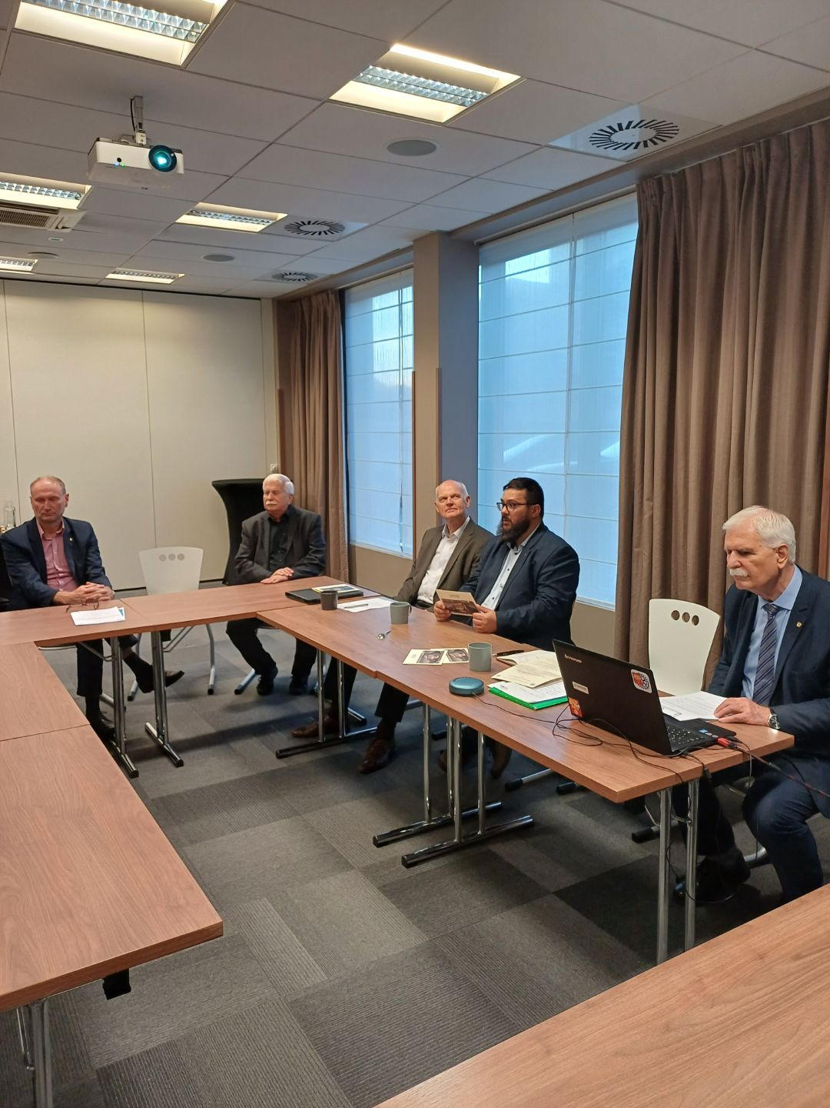
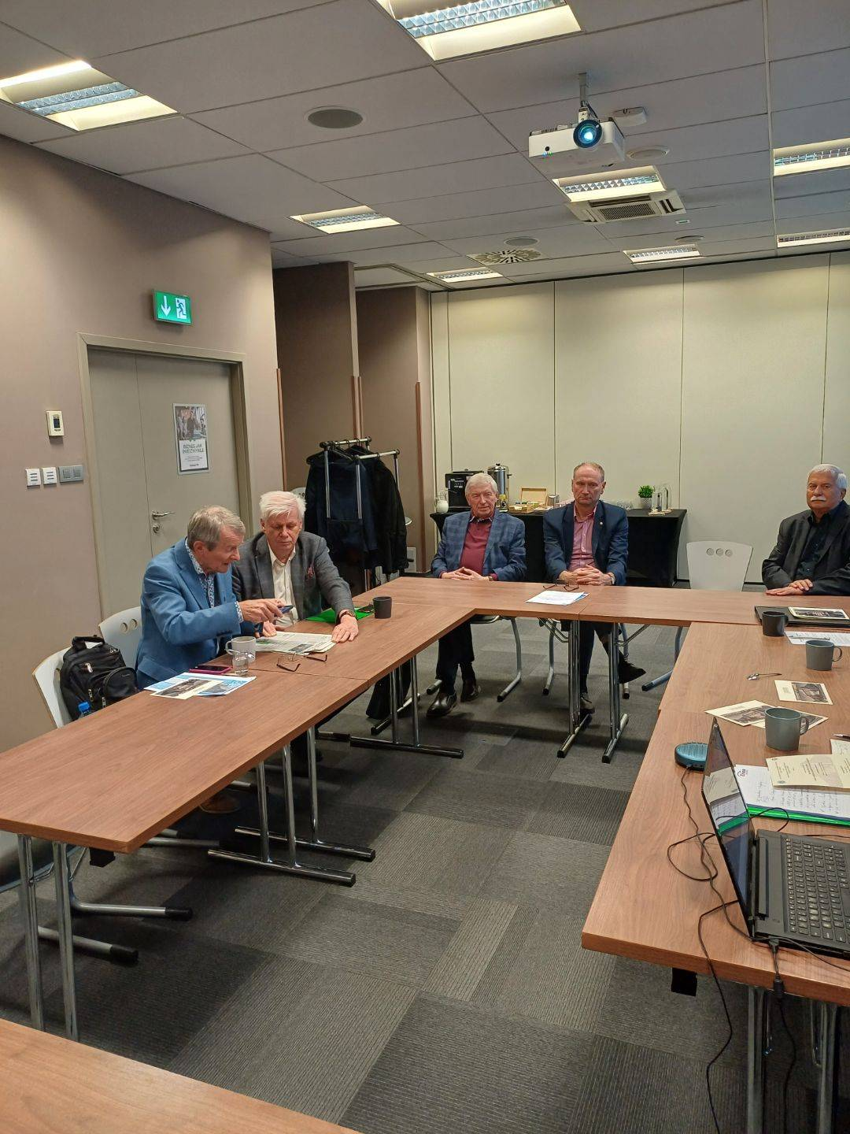

Przygotowując konferencję podsumowującą uzyskaliśmy Patronaty Honorowe od :
- Marszałka Województwa Kujawsko -Pomorskiego
- Wojewody Kujawsko -Pomorskiego
- Prezydenta Miasta Bydgoszczy
- Rektora Uniwersytetu Kazimierza Wielkiego
- Rektora Politechniki Bydgoskiej im. J. i J. Śniadeckich

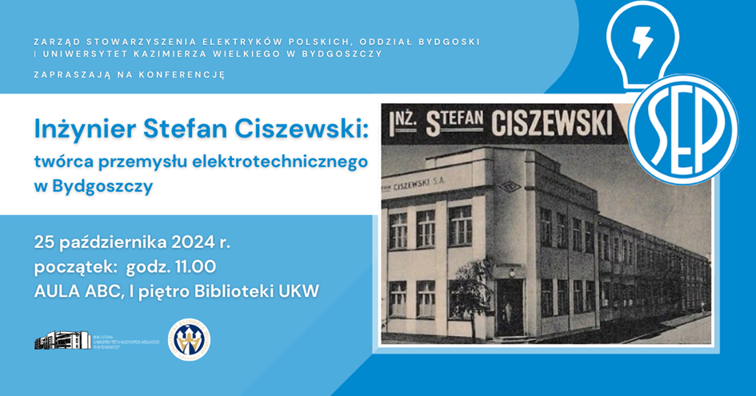

W dniu 25 października 2024 roku w Bibliotece Głównej UKW odbyła się Konferencja Popularno-Naukowa
„INŻYNIER STEFAN CISZEWSKI
TWÓRCA PRZEMYSŁU ELEKTROTECHNICZNEGO
W BYDGOSZCZY”

Na konferencje przybyli goście w osobach:
- Prezes SEP Sławomir Cieślik
- Sekretarz Zarządu Głównego SEP Aleksandra Kąkolewska
- Przewodniczący Komisji Historycznej SEP Piotr Szymczak
- Prorektor UKW ds. Organizacji, Współpracy i Rozwoju prof. dr hab. inż. Marek Macko
- Wiceprzewodniczący Rady Miasta Lech Zagłoba-Zygler
- Wiceprzewodniczący Towarzystwa Miłośników Miasta Bydgoszczy Marek Magdziarz
-Zastępca Dyrektora Zespołu Szkól Mechanicznych Nr 1 Paweł Sankowski
- Pełnomocnik Wojewody Kujawsko-Pomorskiego do spraw Dziedzictwa Historycznego dr Sławomir Łaniecki

Ze swoim opiekunem Mariuszem Zaorskim przybyła liczna grupa młodzieży z Technikum Elektryczno-Energetycznego.

Konferencję otworzyli wspólnie
Prezes Oddziału Bydgoskiego SEP Paweł Baliński
oraz
Przewodniczący Komitetu Organizacyjnego Janusz Nowastowski.

Niespodzianką było powitanie gości dokonane z pomocą AI jako awatar Stefana Ciszewskiego ożywionego i przemawiającego do zgromadzonych.

Przedstawione zostały następujące wystąpienia:
- mgr Rafał Berger, mgr inż. Janusz Nowastowski – o życiu i dziele Stefana Ciszewskiego
- dr inż. Włodzimierz Bieliński – ślady konstrukcji produktów z katalogu S.Ciszewskiego w osprzęcie elektrycznym po roku 1945
- dr Przemysław Sadłowski - Kazimierz Szpotański twórca FAE Warszawa - w latach 1919-1923 w spółce ze Stefanem Ciszewskim
- dr hab. Sławomir Kamosiński – Zakłady Radiowe ELTRA jako marka modernizacji życia codziennego w PRL
- dr Piotr Rataj- Początki przemysłu maszyn elektrycznych do roku 1939.
- mgr Bogna Derkowska-Kostkowska – Bydgoszcz-tu żył i pracował Stefan Ciszewski .Architektura fabryczna.
- dr Agnieszka Wysocka - Pamięć o Stefanie Ciszewskim w przestrzeni miejskiej Bydgoszczy.
- dr hab. Zbigniew Zyglewski – Fabryka Artykułów Elektrotechnicznych inż. Stefan Ciszewski w pierwszych latach po II wojnie światowej
- dr hab. Marek Jeleniewski -Szkolnictwo zawodowe w Bydgoszczy do roku 1939.
- mgr Rafał Kubiak – Klub Sportowy „Ciszewski”

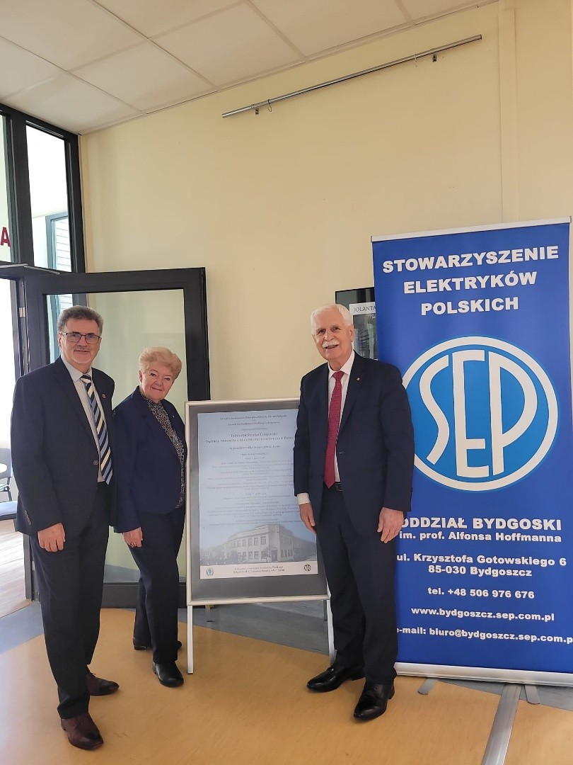

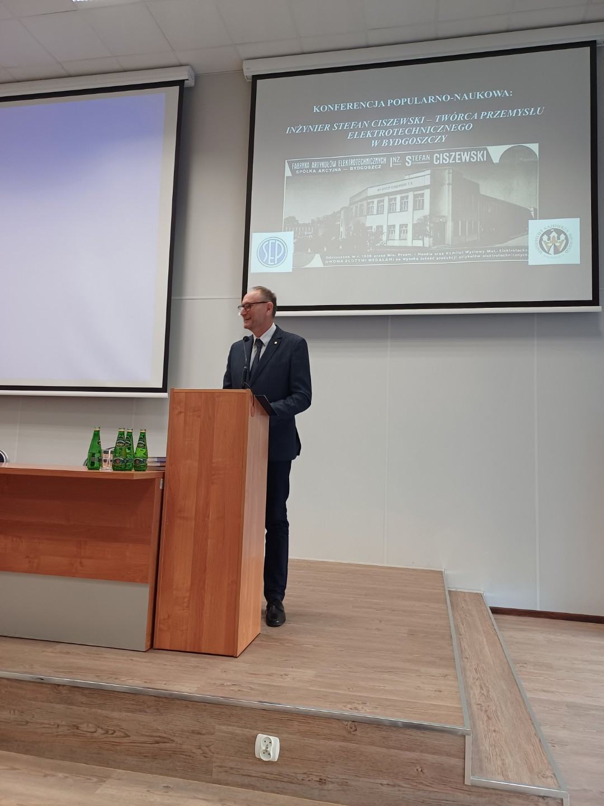

W dyskusji zabrał głos wieloletni dyrektor Zakładów Radiowych ELTRA mgr inż. Piotr Terlecki informując o odnalezieniu tablicy z płaskorzeźbą Stefana Ciszewskiego wmurowaną obecnie w budynku Bydgoskiej Szkoły Wyższej będącej na terenie dawnej fabryki. Przybyła liczna grupa byłych pracowników ELTRY.

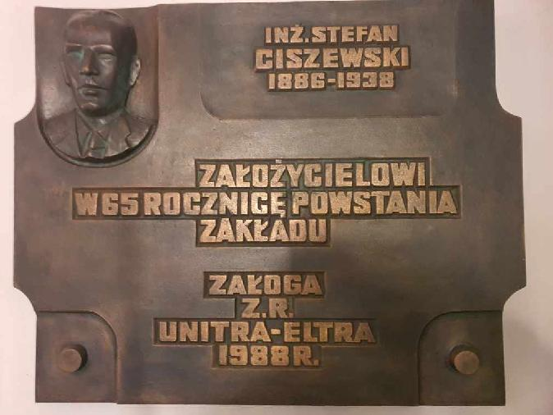

Wydawnictwa naukowe UKW wydadzą w roku 2025 materiały pokonferencyjne.

Podczas Konferencji została zaprezentowana wystawa produktów FAE, która może być zalążkiem stałej wystawy.

Na wystawie znajduje się również osprzęt sprawny - zdemontowany z willi inż. Ciszewskiego przy ul. Sułkowskiego 6 w Bydgoszczy, pozyskany dzięki uprzejmości Pani Elżbiety Mikołajczak. Wymianę i konserwację osprzętu wykonał inż. Tadeusz Woliński.

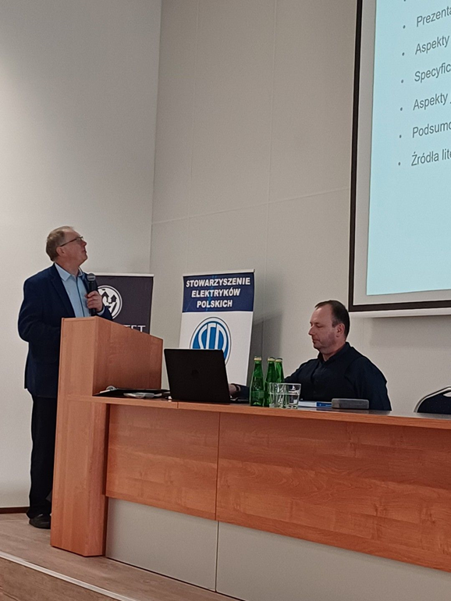

Opiekunem wystawy był dr inż. Włodzimierz Bieliński
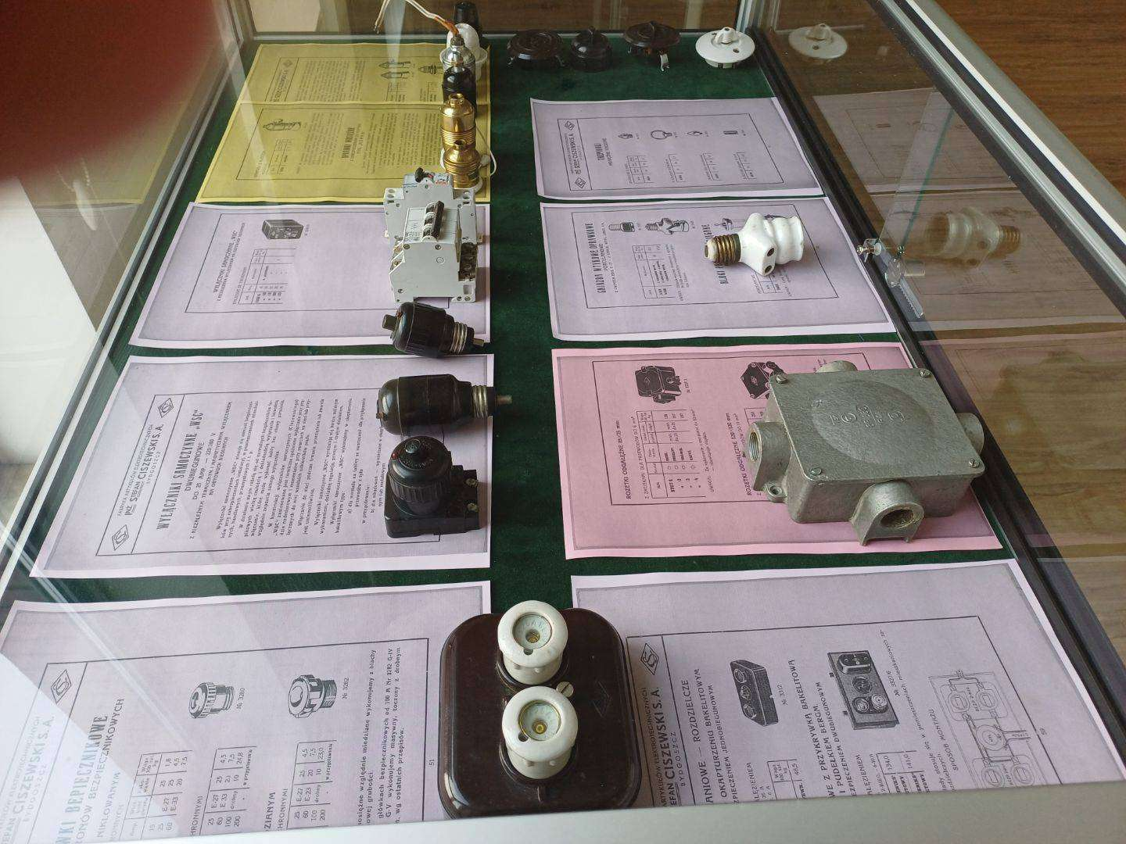
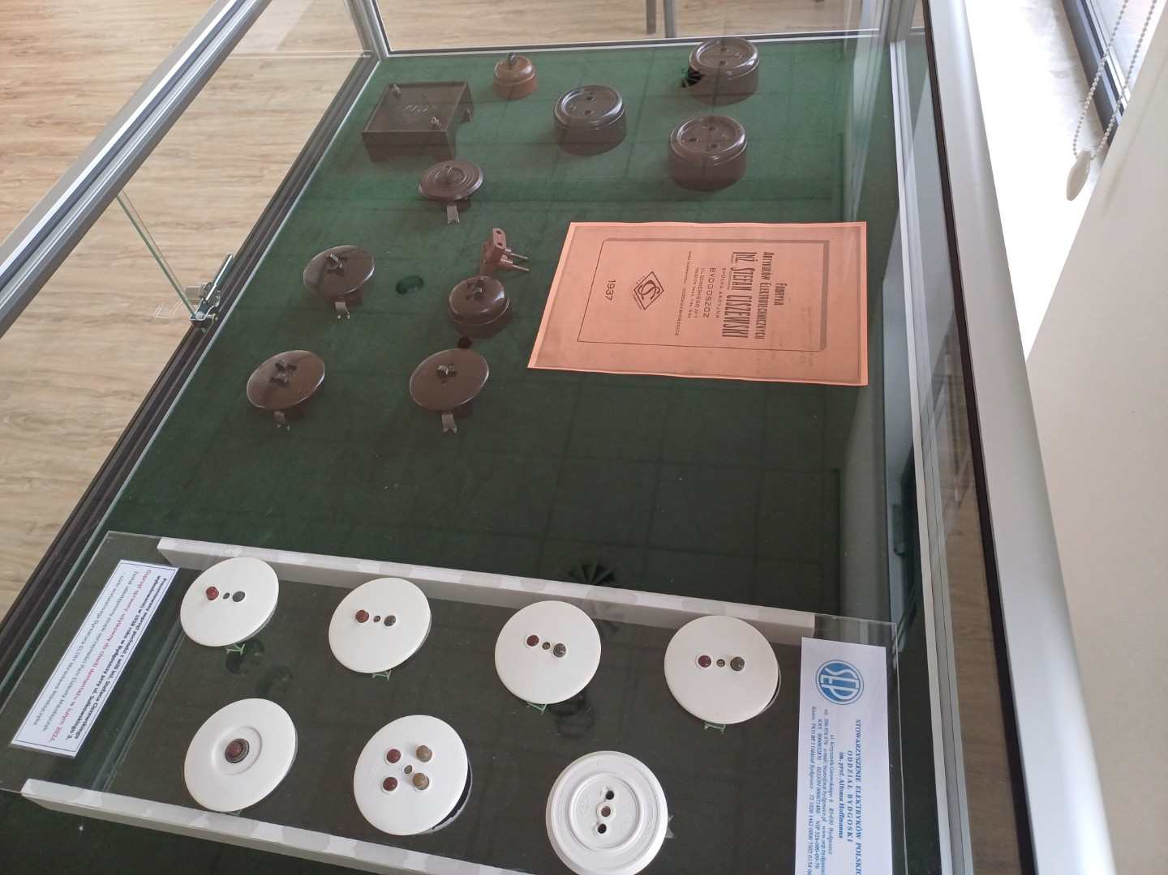

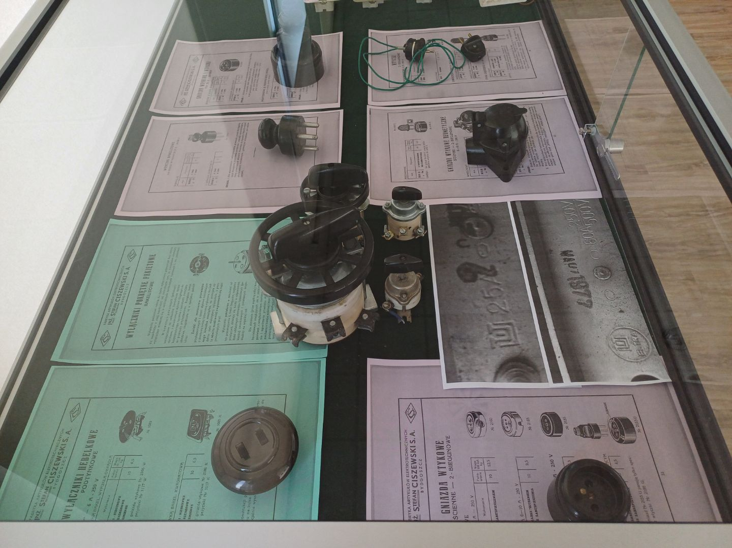

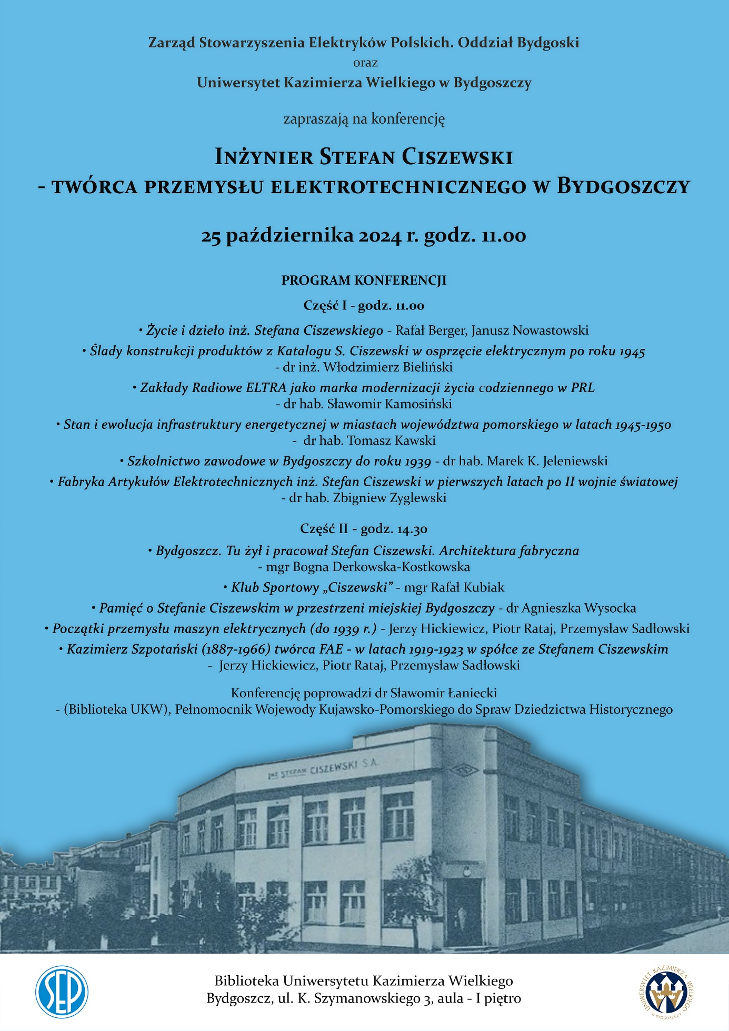

GALERIA FOTO Z KONFERENCJI:
